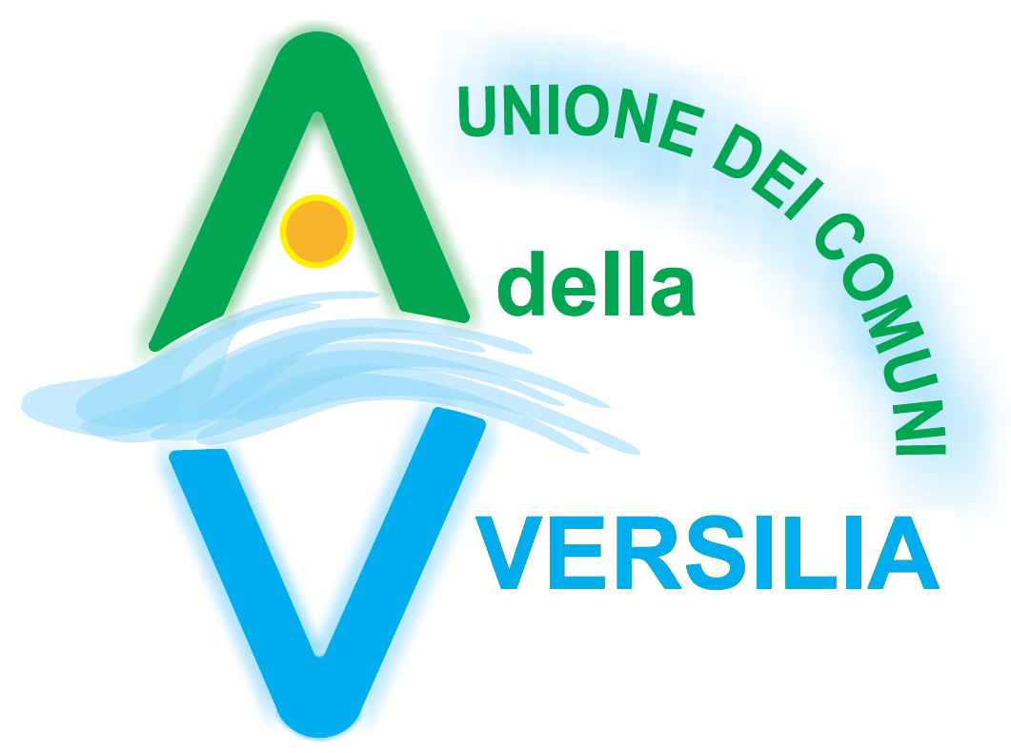 | Unione dei Comuni della Versilia  Via Delatre, nr. 69 - SERAVEZZA – (LU)  Tel. 0584-756275-6 - C.F. 94009760466 -
Seravezza, 06/03/2023
Prot. 2110
Xe-mail Fax Prioritaria A mano
Raccomandata Raccomandata A.R.

OGGETTO: Convocazione del Consiglio.

Ai Sigg. Consiglieri della

Unione dei Comuni della Versilia

LORO SEDI

Con la presente si comunica che è convocato il Consiglio dell’Unione dei Comuni della Versilia, in prima convocazione il giorno 13 marzo 2023 alle ore 23:30 e in seconda convocazione per il giorno 14 marzo (martedì) alle ore 18:00, presso la sala consiliare “Pierantonio Graziani” del Comune di Camaiore, con all’ordine del giorno i seguenti oggetti:

Comunicazioni del Presidente;
- Nota di aggiornamento al DUP 2023-2025.
- Approvazione bilancio di previsione 2023-2025;
- Approvazione verbali sedute precedenti del Consiglio Unione dei Comuni della Versilia del 24 novembre 2022 e del 21 dicembre 2022.

Cordiali saluti
 Il Presidente
Dott. Maurizio Verona
Firmato digitalmente

